Kementerian Keuangan Republik Indonesia

Kementerian Dalam Negeri Republik Indonesia

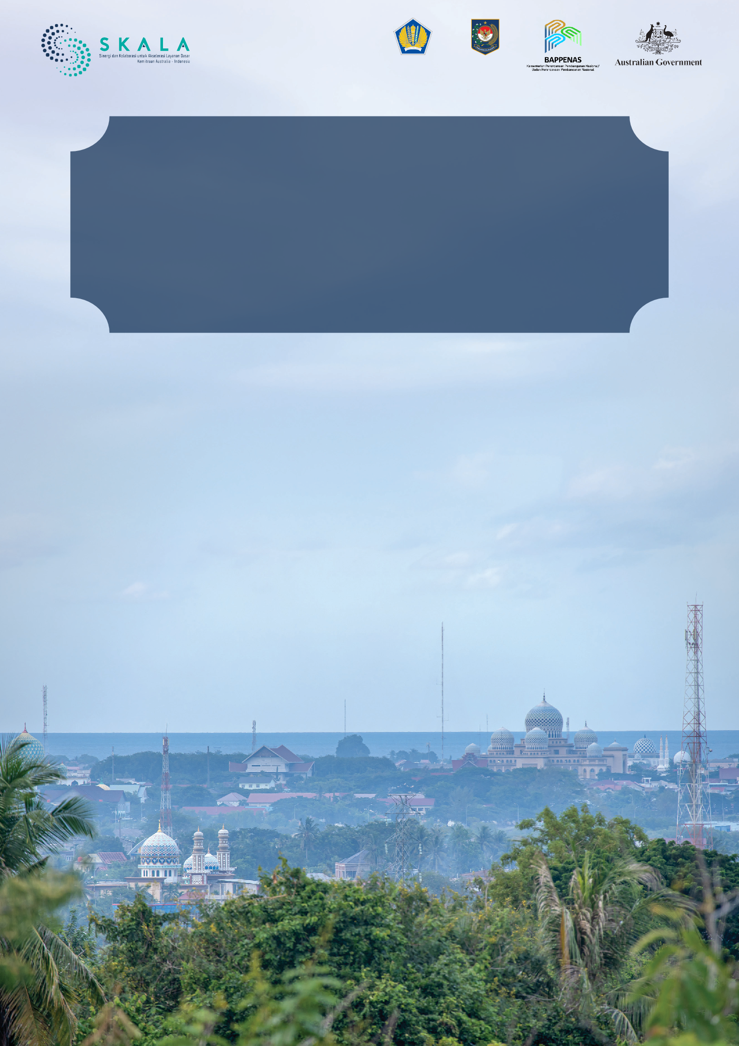Bersama Membangun Aceh

**1**

Meneguhkan Partisipasi Masyarakat sebagai Fondasi Pembangunan

Di sebuah ruang rapat sederhana di Banda Aceh, suara-suara dari berbagai penjuru provinsi terdengar lantang namun penuh harapan. Ada Rahmah, perempuan dengan disabilitas daksa dari Aceh Barat Daya, yang memoderatori lokakarya dengan baik. Ada Erlin dari Children and Youth Disabilities for Change (CYDC) Aceh yang menyampaikan kisah tentang tantangan disabilitas dalam mengakses layanan dasar. Mereka bukan hanya peserta. Mereka adalah bagian dari tim penyusun kebijakan.

*“Kami dulu hanya diminta data. Sekarang kami duduk bersama, menyusun langsung rencana pembangunan. Ini bukan hanya perubahan prosedur, ini pengakuan bahwa kami juga punya suara dan hak,”* ujar Rahmah, dalam salah satu sesi lokakarya di Banda Aceh.

Inilah wajah baru pembangunan di Aceh: lebih inklusif, lebih terbuka, dan lebih partisipatif. Untuk pertama kalinya, mereka yang selama ini terpinggirkan tidak hanya duduk di barisan belakang, tetapi bersuara dan memimpin dalam dalam menyusun arah pembangunan.



***Aceh memiliki modal besar yaitu***

***Otonomi Khusus yang diatur dalam UU***

***No. 11 Tahun 200C membuka ruang luas untuk mengelola pembangunan sesuai konteks lokal***

**2**

# Mengapa Partisipasi Itu Penting

Pemerintahan yang baik bukan hanya tentang membangun jembatan dan sekolah, tetapi juga tentang membangun kepercayaan. Dan kepercayaan lahir dari mendengar. Dari membuka ruang bagi masyarakat untuk menyampaikan pendapat mereka dari mulai proses perencanaan hingga pengawasan hasil dari pembangunan.

Di Aceh, ruang partisipasi itu belum selalu tersedia. Menurut BPS, hanya sekitar 34,2% masyarakat Aceh merasa punya kesempatan untuk terlibat dalam proses perencanaan pembangunan. Angka yang lebih rendah lagi pada keterlibatan kelompok rentan, seperti perempuan, penyandang disabilitas, dan masyarakat adat.

Di sisi lain, Aceh memiliki modal besar yaitu Otonomi Khusus yang diatur dalam UU No. 11 Tahun 2006 membuka ruang luas untuk mengelola pembangunan sesuai konteks lokal. Sayangnya, keleluasaan ini belum sepenuhnya diterjemahkan dalam praktik partisipasi yang nyata.

# Ketika Suara dari Pinggiran Menjadi Panduan Kebijakan

Perubahan mulai terasa saat Pemerintah Aceh menyusun Rencana Aksi Daerah Penghormatan, Pelindungan dan Pemenuhan Hak Disabilitas. Dalam proses itu, penyandang disabilitas tak lagi jadi objek data, tapi diundang sebagai penyusun kebijakan.

Forum-forum lokakarya diwarnai oleh suara perwakilan masyarakat dari Aceh Barat, Nagan Raya, Aceh Selatan, hingga Subulussalam. Dalam setiap sesi, kelompok disabilitas tidak hanya hadir, mereka menjadi narasumber, moderator, bahkan fasilitator.



Marlinda, yang aktif dalam gerakan perempuan dan disabilitas, menegaskan, *“Forum-forum ini membuka ruang dialog yang nyata. Kami tidak hanya menyampaikan masalah, tapi juga mencari solusi bersama.”*

***Dengan adanya keterlibatan penyandang disabilitas langsung, maka kami dapat memberikan***

***ide-ide baru atau wawasan baru untuk pembangunan Aceh yang lebih inklusifi di masa yang akan datang***

**Erlina Marlinda, Lembaga CYDC**

Transformasi ini terjadi berkat kolaborasi lintas pihak yang memperkuat komitmen pemerintah membuka ruang partisipasi nyata, serta menyusun kerangka kebijakan yang responsif terhadap kebutuhan masyarakat.

# Pergub Aceh Nomor 12 Tahun 2025: Institusionalisasi Partisipasi

Keberhasilan pendekatan partisipatif dalam penyusunan RAD dan rancangan Qanun tentang Disabilitas mendorong Pemerintah Aceh untuk bergerak lebih jauh. Pemerintah menyadari: partisipasi tak boleh hanya bergantung pada niat baik, tetapi harus dilembagakan agar berkelanjutan.

Dari prinsip tersebut, lahir lah Peraturan Gubernur Aceh (Pergub) Nomor 12 Tahun 2025 tentang Partisipasi Masyarakat dalam Pembangunan. Pergub ini menjadi pijakan hukum yang mewajibkan seluruh Organisasi Perangkat Daerah (OPD) membuka ruang partisipatif dalam setiap tahapan pembangunan, mulai dari perencanaan, pelaksanaan, hingga evaluasi.

Upaya model “Forum Tematik Pembangunan” yang sebelumnya dilakukan oleh pemerintah provinsi dan didukung oleh SKALA, Program Kemitraan Australia-Indonesia untuk Akselerasi Layanan Dasar, kini resmi menjadi bagian dari tata kelola. Forum ini bukan sekadar ruang diskusi, tetapi mekanisme yang memungkinkan kelompok rentan duduk sejajar dengan pemerintah dalam menyusun arah pembangunan Aceh.

Pergub ini menetapkan:

* Prinsip inklusivitas dan kesetaraan partisipasi;
* Mekanisme pelibatan masyarakat sejak perencanaan hingga evaluasi;
* Kewajiban OPD mengalokasikan anggaran untuk kegiatan partisipatif;
* Penggunaan Swakelola Tipe III untuk memperkuat kolaborasi dengan masyarakat sipil;
* Pelibatan aktif perempuan, penyandang disabilitas, dan masyarakat adat sebagai *co-creator*

pembangunan.

**3**

***Kenapa kita spesifik mengambil partisipasi masyarakat di dalam pembangunan? Karena kita melihat selama ini***

***masih ada ruang-ruang yang belum optimal keterlibatan masyarakat di dalam tahapan- tahapan pembangunan tersebut***

## Hasrati, Perencana Bappeda Aceh

Manfaat dari Pergub ini langsung terasa. Musrenbang kini menjadi ajang diskusi substansial. Komunitas tidak hanya hadir, tetapi memiliki ruang untuk menyampaikan gagasan yang dipertimbangkan serius. Kolaborasi antar OPD dan dengan masyarakat sipil juga semakin kuat, begitu pula rasa memiliki terhadap proses pembangunan.

Proses penyusunan Pergub sendiri menjadi ruang belajar bersama, tempat berbagai aktor dari pemerintah daerah, kelompok rentan, masyarakat sipil, hingga akademisi duduk satu meja. Hal ini mendorong perubahan pola pikir dan memperkuat kepercayaan antar pemangku kepentingan.

Kisah Aceh membuktikan: kebijakan terbaik lahir dari proses mendengar. Ketika masyarakat diberi ruang untuk menyuarakan realitas mereka, hasilnya bukan hanya dokumen, tetapi kebijakan yang bermakna dan relevan.

Komitmen Pemerintah Aceh untuk melembagakan partisipasi adalah langkah penting menuju tata kelola inklusif. Dengan hadirnya kebijakan yang berpihak pada suara masyarakat, pembangunan tidak lagi menjadi agenda dan kepentingan salah satu pihak semata namun bagian yang dibangun bersama agar hasil pembangunan dapat dimanfaatkan oleh masyarakat.

[www.skala.or.id](http://www.skala.or.id/) [communications@skala.or.id](mailto:communications@skala.or.id) [Whatsapp Channel SKALA](https://whatsapp.com/channel/0029Vb5cXcuLSmbVnE2Vvc3k)



**4**

**Kantor SKALA**

IFC Tower 2, Level 17

Jl. Jendral Sudirman Kav. 22-23 Jakarta 12920